Служение науке и образованию


Библиографический обзор посвящен 55-летию д.п.н., профессора, члена АПК РК, члена-корреспондента Академии акмеологических наук России Пфейфер Нэлли Эмильевны.

Умение трудиться – есть самое главное для человека,
ставшего на путь науки
Бакулев А. Н.

С педагогикой – наукой о воспитании и обучении, составляющих единный педагогический процесс, с наукой, у которой основным назначением является – знать и уметь развивать, образовывать и формировать личность связана жизнь и профессиональная деятельность доктора педагогических наук, профессора, члена-корреспондента Академии акмеологических наук России, члена АПН РК Нелли Эмильевны Пфейфер. Учёному и педагогу в этом году исполнилось 55 лет. Эту замечательную дату праздновала научная и педагогическая общественность не только Павлодара, но и Казахстана.
Нелли Эмильевна родилась 5 августа 1959 года в селе Григорьевка Павлодарской области. После окончания школы Нелли Эмильевна поступает в Ермаковский техникум физической культуры. После окончания учебного заведения молодой специалист приежает в родной край, и начинает работать в Чернорецкой средней школе. Здесь закладываются первые ростки педагогической деятельности. Увлеченность своей профессией, желание работать в этой сфере, продолжать трудиться на педагогической ниве, дает толчок к поступлению в Павлодарский педагогический институт.
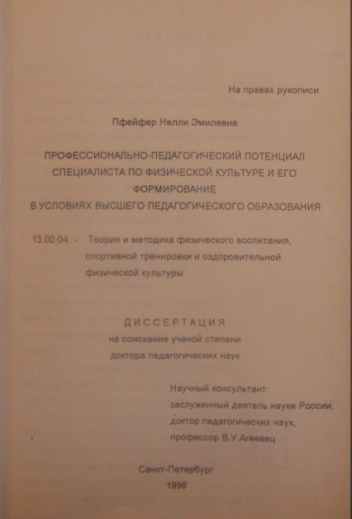
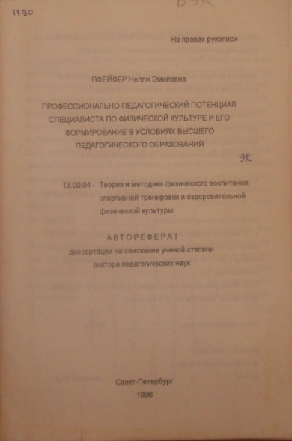
Молодого специалиста, с отличием окончившего Павлодарский педагогического институт оставляют работать на кафедре. Стремление Нэлли Эмильевны к знаниям, к повышению своего педагогического мастерства позволяет ей поступить в 1985 году в аспирантуру Ленинградского института культуры им. П. Ф. Лесгафта. И уже в 1988 году защитить диссертацию на соискание ученой степени кандидата педагогических наук.
Одним из самых главных приоритетов молодого учёного, Нелли Эмильевны, всегда было потребность в непрерывном педагогическом самообразовании, что является необходимым условием профессионального становления и совершенствования как учёного, как педагога. В 1993 году Нэлли Эмильевна поступает в докторантуру Санкт – Петербургской академии физической культуры. Самоотверженность в работе, ответственность, характерная черта Нэлли Эмильевны. В 1996 году по окончанию докторантуры защитила диссертацию на соискание ученой степени доктора педагогических наук.
С 1997 – 2002 годы проректор по учебно – воспитательной работе. С 2002 года работает в ПГУ, директор педагогического института, а затем проректор по учебно-воспитательной работе.
Новаторский дух, стремление применять на практике новые формы обучения, интерес ко всему новому, приводит Нэлли Эмильевну к эксперименту. Она разработала и внедрила в вузовскую программу интегрированный курс по педагогике «Целостный педагогический процесс, история педагогики, педагогическое мастерство».
Волевой характер Нэлли Эмильевны лидерство и профессиональная компетентность обладающая оригинальным педагогическим подходом и критическим мышлением – все это важно в деятельности проректора по учебной работе.
Под её руководством защищены, две докторские, PhD, 14 кандидатских диссертаций. На протяжении нескольких лет была членом объединённого диссертационного совета при Карагандинском государственном университете им. Е. А. Букетова. В разные годы начиная 2004 по 2014 годы была председателем экспертного совета по педагогике и психологии Комитета по контролю в сфере образования и науки МОН РК.
Умение руководить и находить новые оптимальные инновационые решения в научной и практической деятельности, активная жизненая позиция, неутомимая трудовая энергия, профессионализм, опыт и знания, общественная деятельность, Нэлли Эмильевны сникали ей признанный авторитет и уважение среди коллег и ученых Казахстана и ближнего зарубежья.
К юбилею Нелли Эмильевны, в прессе опубликованы были поздравительные обращения коллег и тех, кто непосредственно в научной и общественной деятельности соприкоснулся с ярким представителем научной среды, руководителем и профессионалом своего дела,среди них заслуживает внимания обращение ректора ПГУ им. С. Торайгырова, доктора экономических наук, профессора С. М. Омирбаева, напечатанное к юбилею в газете «Білік», приведем часть текста из обращения:«Инновационный подход в работе всегда был свойственен Нэлли Эмильевне, особенно пригодилось в должности проректора. Проректор с 1997 года, она шаг за шагом, от одного этапа к другому внедряла в учебный процесс ключевые тренды европейского пространства высшего образования: кредитная технология, система ЕСТS, мониторинг качества образования и др. Когда в 2010 году Казахстан официально стал членом Болонского процесса, почти все европейские параметры были реализованы в ПГУ им. С. Торайгырова. Особая гордость Нэлли Эмильевны – Центр Информатизации образования, который позволил автоматизировать организацию учебного процесса: программа «Абитуриент», расписание занятий, расчет учебной нагрузки, личные кабинеты студента и преподавателя, дистанционное обучение, портал ПГУ – один из лучших в Республике (сайт университета занимает 3-е место)».
Предлагаем Вашему вниманию обзор трудов профессора, доктора педагогических наук Н. Э. Пфейфер:
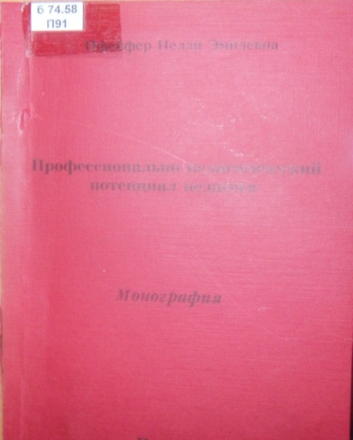
Пфейфер, Н. Э. Профессионально-педагогический потенциал педагога: монография / Н. Э. Пфейфер. – Павлодар : ПГУ им. С. Торайгырова, 2003. – 198 с.
Монография посвящена актуальным вопросам подготовки педагогических кадров. В монографии дается обзор проблемы профессионального потенциала и в научной и психолого-педагогической литературе, раскрываються методологические основы исследования проблемы профессионального-педагогического потенциала. Расскрываются структура, содержание, анализ состояния данного потенциала у студентов педагогических вузов и факторов, обуславливающих его эффективное формирование.
Предлагаются методики оценки профессионального-педагогического потенциала, диагностические и аналитические методики комплексного анализа потенциала специалистов – педагогов и студентов, диагностика структурных составляющих профессионального –педагогического потенциала: психофизиологического, психолого – педагогического и социально – педагогического потенциалов.
Монография предназначена для преподавателей высших и средних профессиональных учебных заведений, осуществляющих подготовку педагогических кадров, магистрантов, аспирантов,студентов, обучающихся по специальностям образования.
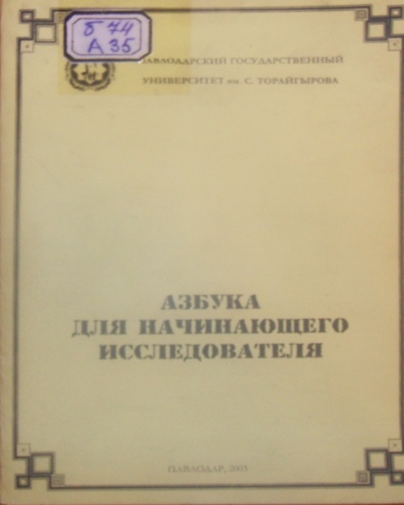
Азбука для начинающего исследователя : метод. пособие / сост. : Г. К. Ахметова, Н. Э. Пфейфер, Е. И. Бурдина. – Павлодар : ПГУ им. С. Торайгырова, 2003. – 108 с.
Предлагаемое учебное пособие предназначено для студентов, магистрантов, аспирантов, соискателей и молодых преподавателей. В пособии расскрыты методология и методы научного исследования, представлен список перспективных направлений научных исследований в области педагогики и психологии, аннотированный список докторских и кандидатских диссертаций последних лет, инструкция по оформлению диссертации и автореферата. Правила присуждения ученых степеней в РК.
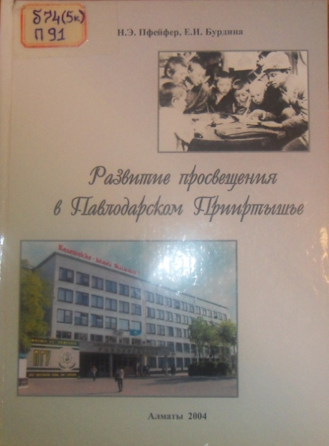
Пфейфер Н. Э. Развитите просвещения в Павлодарском Прииртышье : учеб. пособие / Н. Э. Пфейфер, Е. И. Бурдина. – Алматы : Ғылым, 2004. – 364 с.
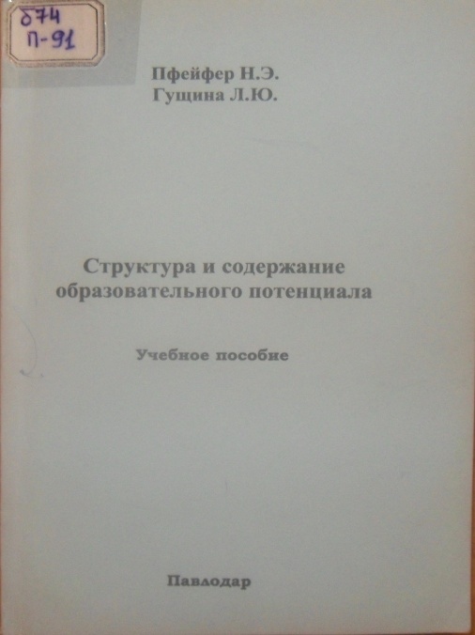
В учебном пособии расказывается о становлении и развитии школы и педагогической мысли на территории Павлодарской области, показано распространение просвещения в период ликвидации неграмотности, рост школ и учительских кадров в последующие годы. В учебном пособии использованы документы центрального государственного архива РК, государственного архива Павлодарской области, архива Президента РК, Государственного архива Омской области, Павлодарского областного историко - краеведческого музея им Г. Н. Потанина, Павлодарского областного музея литературы и искусства им.Бухар Жырау, музея истории образования и науки Павлодарской области ПГУ, материалы периодической печати, школьных музеев, воспоминания ветеранов педагогического труда.
Учебное пособие предназначено для студентов, изучающих спецкурсы: «История Павлодарского Прииртышья», «Просветители Павлодарского Прииртышья конца 19 века», История развития музыкального просвещения».
Пфейфер, Н. Э. Структура и содержание образовательного потенциала : учеб. пособие / Н. Э. Пфейфер, Л. Ю. Гущина. – Павлодар, 2004. – 115 с.
В учебном пособии рассмотрены вопросы содержания современного образования как основы формирования образовательного потенциала. Представлен научно – педагогический анализ особенностей современного образования и его содержания, разработано понятие образовательный потенциал, раскрыты структурные элементы содержания образовательного потенциала, выявлены принципы и условия его формирования.
Учебное пособие раскрывает эффективные пути подготовки студентов специальностей образования и представлет интерес для специалистов в данной отрасли.
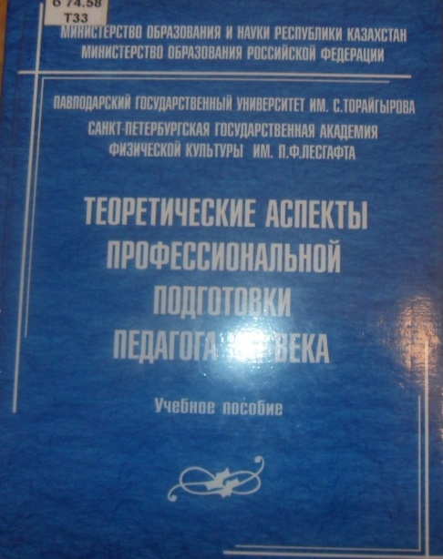
Теоретические аспекты профессиональной подготовки педагога XI века : учеб. пособие / Е. М. Арын, М. В. Прохорова, Н. Э. Пфейфер, Е. И. Бурдина. – Павлодар : ПГУ им. С.Торайгырова; Спб. :ГАФКиС им. П. Ф. Лесгафта, та2005. – 270 с.
В первой главе рассматриватся государственная стратегия воспитания и образования с позиции современности; выявлены тенденции развитьитя высшего профессионального педагогического образования в условиях новой парадигмы. Во второй главе представлены: теория личностного потенциала, особенности образования на современном этапе, образовательный потенциал в контексте современной теории содержания образования. Третья глава посвящена современному состоянию и проблемам подготовки будущих педагогов к воспитательной работе, обоснованы педагогические условия формирования воспитательного потенциала в вузе. В четвертой главе раскрыты сущность и содержание профессиональной компетентности, педагогические условия её формирования. В приложении обобщены современные технологии воспитания.
В учебном пособии изложены новые подходы к профессиональной подготовке будущих педагогов,рекомендовано для изучения учебных дисциплин специальности 050503 « Психология ».
Учебное пособие предназначено для преподавателей высших и средних профессиональных учебных заведений, магистрантов и апирантов, работников образовательных учреждений и системы повышения квалификации педагогических кадров, а также для широкого круга читателей.
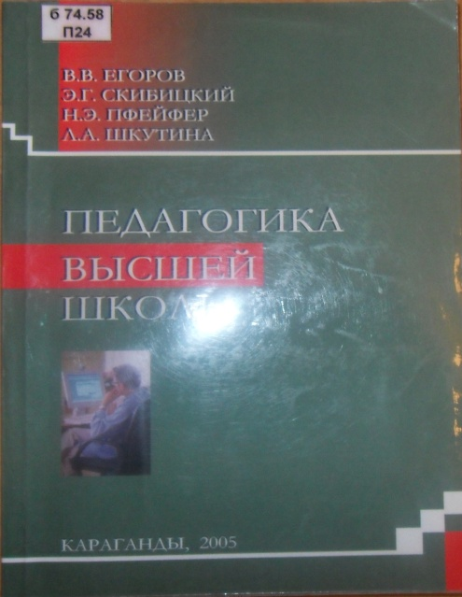
Егоров, В. В. Педагогика высшей школы : учеб пособие / В. В. Егоров, Э. Г. Скибицкий, Н. Э. Пфейфер, Л. А. Шкутина. – Караганда : Изд-во КарГУ, 2005. – 228 с.
Учебное пособие содержит описание основных категорий педагогики, структуры и компонентов педагогического процесса и управления им, методов, средств и организационных форм обучения. Кратко излагаються вопросы семьи как субъекта педагогического взаимодействия и аспектов управлени образовательными системами.
Пособие будет полезно магистрантам, аспирантам, докторантам педагогам вузов, а также всем интересующимся педагогикой как наукой.
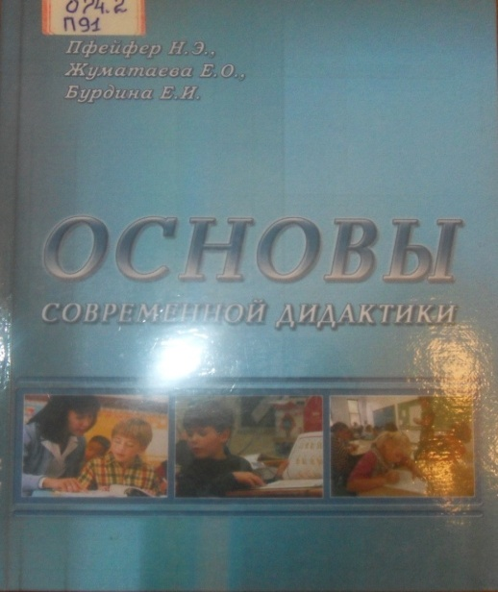
Пфейфер, Н.Э. Основы современной дидактики : учеб.пособие / Н. Э. Пфейфер, Е. У. Жуматаева, Е. И. Бурдина. – Павлодар, 2006. – 147 с.
Рецензируемое учебное пособие «Основы современной дидактики» свидетельствует о целенаправленном и всестороннем изучении авторами – составителями вопросов, излагаемых в данной книге. Данное пособие подготовлено в соответствии с Государственным стандартом базового педагогического образования. Авторами произведен отбор оптимальных для высших учебных заведений вариантов педагогических технологий ,имеющих инновационый характер.
В названной книге освещены вопросы общей дидактики, дается краткий очерк дидактических концепции и технология обучения, в обобщенной форме раскрываются общие дидактические понятия. Авторы наиболее подробно остановились на характеристике принципов и методов обучения. Особенно ценно то, что в пособии в системной форме даны основные разделы дидактики.
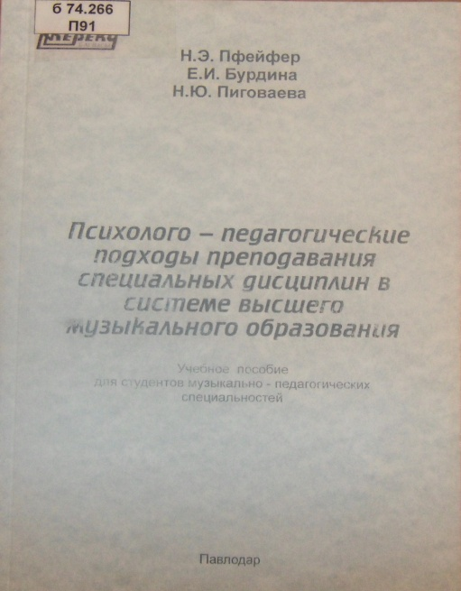
Учебное пособие может быть интересно для преподавателей вузов, слушателей курсов ИПК, студентов, магистрантов, аспирантов педагогических специальностей. Особенно полезен для молодых преподавателей вуза и поможет им разобраться среди множества дидактических концепций и технологий обучения и выбрать наиболее подходящие для себя, а также будет способствовать совершенствованию педагогического мастерства у молодых специалистов.
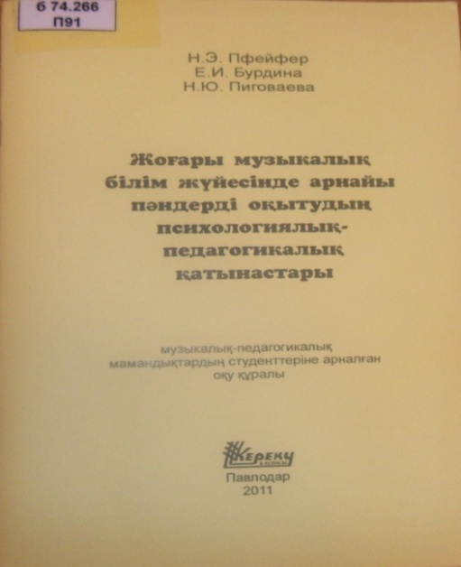
Представляем вашему вниманию учебное пособие выпущенное на казахском и русском языке:
Пфейфер, Н. Э. Психолого-педагогические подходы преподавания специальных дисциплин в системе высшего музыкального образования : учеб. пособие / Н. Э. Пфейфер, Е. И. Бурдина, Н. Ю. Пиговаева. – Павлодар : Кереку, 2009. – 79 с.
В учебном пособии рассматриваются психолого-педагогические подходы и проблемы рационализации педагогического процесса, пути совершенствования методов воспитания и обучения студентов-музыкантов.
Учебное пособие рекомендуется студентам музыкально-педагогических специальностей 050106 «Музыкальное образование», 050402 «Инструментальное исполнительство», 050408 «Искусство эстрады».
Пфейфер, Н. Э. Общая и социальная педагогика : учеб. метод. пособие / Н.Э. Пфейфер, Е. И. Бурдина, С. К. Ксембаева. – Павлодар, 2010. – 99 с.
В учебно-методическом пособии рассматриваются вопросы теории обучения и воспитания, анализируется детское движение. Отдельное внимание уделяеться проблемам социальной педагогики;причины сиротства, работа с детьми, оставшимися без попечения родителей, их правовая защита. Особое внимание уделяется технологиям профилактической деятельности с детьми и подростками.
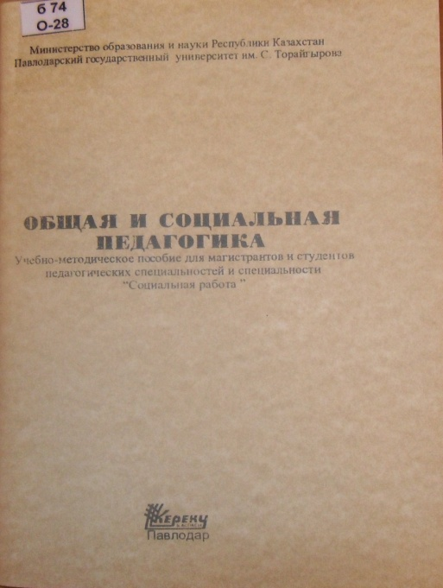
Учебно-методическое пособие рекомендуеться магистрантам и студентам педагогических специальностей, специальностей «Социальная работа», преподавателям высших учебных заведений, социальным педагогам.
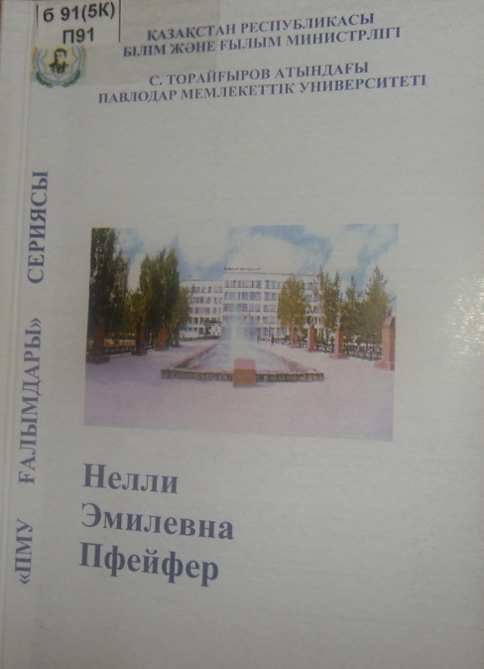
Более полную информацию о трудах ученого и научной деятельности, вы можете получить в научно-вспомогательном указателе серии «Ученые ПГУ», составленном научно-библиографическим отделом Научной библиотеки им. акад. С. Бейсембаева ПГУ им. С. Торайгырова, на казахском и русском языках.
Нэлли Эмильевна Пфейфер : библиографиялық көрсеткіш / С.Торайғыров атындағы ПМУ; С. Бейсембаев атындағы ҒҚ; ред. С. А. Исамәдиева; кұраст. : Н. К. Курбатова, Г. Қ. Қайсина, Т. А. Макаренко. – Павлодар : Кереку баспасы, 2014. – 61 б.
Биобиблиографический указатель включает материалы, характеризующие жизнь и деятельность учёного, его научные труды, публикации в периодических изданиях и литературу о нём.
Материалы сгруппированы сдедующим образом.
- Краткая биографическая справка;
- Труды и публикации учёного;
- Литература и другие материалы о жизни и трудах.
Внутри разделов материал расположен в хронологическом порядке. В работе были использованы электронные каталоги Научной библиотеки им. академика С. Бейсембаева ПГУ им. С. Торайгырова, Национальной библиотеки РК (г. Алматы), ресурсы Интернета и архива учёного (См. : http : // www.psu.kz / научная библиотека. Рубрика «Пользователю библиотеки»).
У Нелли Эмильевны свой особый стиль общения, индивидуальная харизма, организаторский талант, заслуживающие уважения у коллег. Приведем замечательное высказывание советского учёного, академика РАН Чазова Е. И., в котором характеризуется одна из важных сторон характера учёного: «Есть принцип в жизни и в науке, которые определяют лицо учёного. Это – уважение и любовь к своим учителям». Именно таким человеком, идеалом по жизни стал для Нэлли Эмильевны, научный руководитель докторской диссертации доктор педагогических наук, профессор Прохорова М. В. с которой связана педагогическая и профессиональная деятельность учёного.
Литературные пристрастия Нэлли Эмильевны очень близки к её профессии. Любимым произведением является книга «Письма к сыну» Ф. Честерфилда. Педагогическую и воспитательную функцию произведения известного английского писателя, философа, историка Честерфилда отмечали многие ученые умы, французкий просветитель и философ Вольтер М. Ф. назвал произведение «поучительной книгой», и отметил что «.....это самое лучшее из всего когда – либо написанного о воспитании».
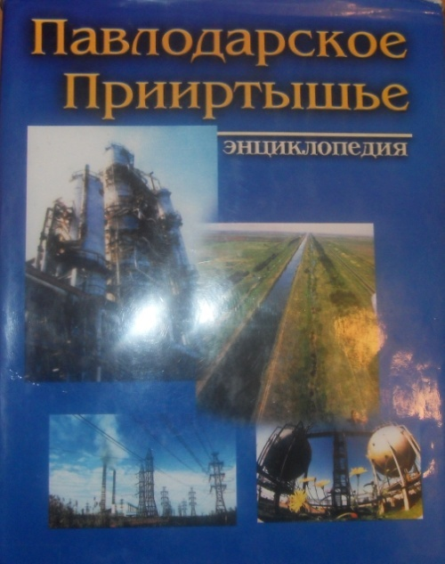
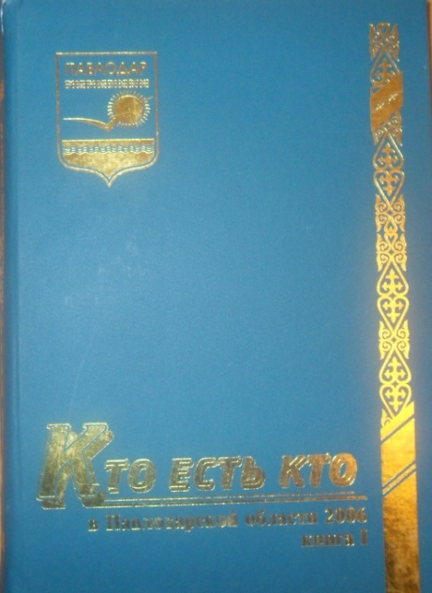
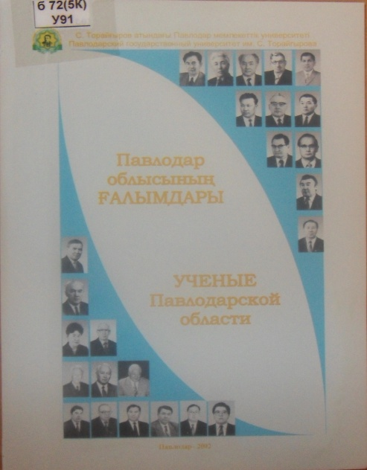
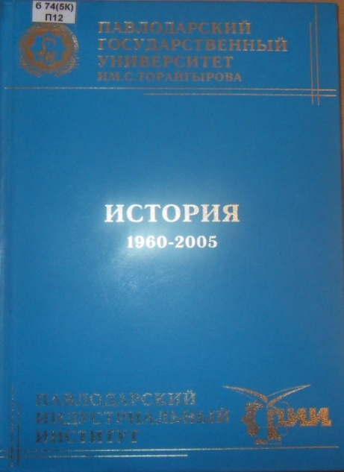
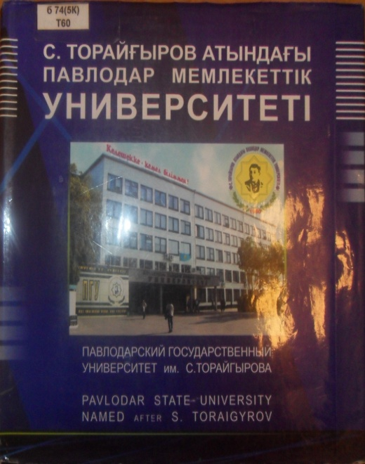
Научная и профессиональная деятельность Нелли Эмильевны по достоинству оценены. Нэлли Эмильевна награждена нагрудным знаком «За заслуги в развитии науки РК», медалями: «Ы. Алтынсарин», «10 лет Астане», Почётной грамотой МОН РК, Благодарственым письмом в связи с 40-летним юбилеем подготовки педагогических кадров в Павлодарской области. Н. Э. Пфейфер вручены медали: Золотая медаль им. С. Торайгырова, «За заслуги перед областью», «Павлодарской области – 75 лет»; Благодарственное письмо «За активное участие в избирательной кампании «Нур Отан» по выборам депутатов Мажилиса и маслихатов республики». Нэлли Эмильевна была удостоена вместе с коллективом авторов ІІІ премии имени Ы. Алтынсарина «За лучшие научные исследования и работы в области педагогики». С 6 сентября 2010 года Н. Э. Пфейфер – Почётный гражданин Павлодарского района Павлодарской области.
Научная и общественная деятельность прочно вошла в жизнь педагога и учёного Нэлли Эмильевны, а выбранный путь для нашей героини «... никогда не будет являться законченной книгой» (А. Эйнштейн).
С материалами о жизни и деятельности Нэлли Эмильевны Пфейфер, вы можете ознакомиться в справочных изданиях и энциклопедих: «Павлодарское Прииртышье», «Кто есть кто в Павлодарской области», «Ученые Павлодарской области», и на сайте ПГУ им. С. Торайгырова.
Желаем Нелли Эмильевне успехов на научном поприще, полных ярких профессиональных идей, новых инновационых открытий, продолжать творить и применять в жизнь нестандартные и оригинальные решения, не только в учебном процессе вуза, но и за его пределами.

Составитель: библиотекарь отдела обслуживания научной литературой Кудайбергенова Г.У.

